Методична модель структури сучасного уроку формування пізнавальних інтересів та ключових компетенцій учнів

Евокація

Розминка

Мотивація навчання

Актуалізація

Усвідомлення змісту
Структура уроку критичного мислення

Рефлексія

Модель уроку складається з трьох фаз:
І. Евокація (фаза актуалізації, виклику) – організаційно-мотиваційний етап
На цьому етапі здійснюється декілька важливих пізнавальних операцій.
Передусім учні активно згадують усе, що відомо з теми. Це первинне занурення дає дітям можливість установити рівень власних знань, що є визначальним, адже міцні знання можуть бути сформовані тільки на основі відомої інформації.
Навчальний процес — це процес поєднання нового з відомим:
- відбувається активізація діяльності учнів, активізація їх мислення, говоріння, що є дуже важливим, бо, промовляючи свої думки, учні переводять свої знання на рівень самоусвідомлення;
- зацікавленість і самоспрямованість учнів на дослідження теми (при цьому визначається мета навчання, що є вирішальним моментом).
Основні форми роботи на фазі евокації:
- робота в парах;
- робота в групах.
Основні методи роботи на фазі евокації:
- інтелектуальна розминка
- відстрочена загадка
- вірю-не вірю
- джерела інформації
Система завдань і дій учителя й учня на стадії виклику
Дії вчителя | Дії учня
1. Провокує учня | 1. Відповідає на провокацію
2. Ставить запитання | 2. Згадує все, що йому відомо з теми
3. Моделює ситуацію активізації знань учнів | 3. Формулює перші гіпотези
4. Формує мотивацію навчання | 4. Визначає свої мотиви

1. Розминка
- замінює так звані організаційні моменти класичного уроку;
- головна функція — створення сприятливого психологічного клімату на уроці.
Актуальність етапу
Теплий психологічний клімат сприяє:
- кращому засвоєнню навчального матеріалу;
- підвищенню авторитету вчителя;
- психологічному розвантаженню учнів, які за день мають шість-сім різних уроків.
2. Обґрунтування навчання (мотивація)
Етап передбачає:
- постановку мети уроку;
- розвиток внутрішньої мотивації до вивчення конкретної теми та предмета загалом:
Вхідна мотивація забезпечує ліквідацію «чистого аркушу» (у дитини є деякі уяви про той чи інший матеріал)
А) наукова: зв'язок з минулим → теперішнім → майбутнім матеріалами (як в рамках предмету, так і між предметами);
Б) побутова: де в житті застосовуються дані знання
Актуальність етапу
Навчальний матеріал засвоюється краще, якщо:
• учні розуміють його конкретну практичну значимість для кожного з них;
• чітко знають, що вимагатиметься від них на уроці.
3. Актуалізація
- Девіз етапу: "Пробудіть, зацікавте, схвилюйте, спровокуйте учнів пригадати те, що вони знають";
- на цьому етапі відтворюються знання, уміння, встановлюється рівень досягнень з теми, потрібних для наступних етапів уроку.
Актуальність етапу
- те, що людина знає, визначає те, про що вона може дізнатися;
- знання, пов'язані з досвідом учня, краще та швидше запам'ятовуються;
• створюються умови для «відкриття», самостійного здобування знань;
• підвищується роль учня на уроці.

ІІ. Усвідомлення (фаза вивчення нового матеріалу) – когнітивно-діяльнісний етап
Тут учні вступають у контакт з новою інформацією, ідеями, працюючи з текстом, інформацією, історичними документами, відеоматеріалами. У процесі роботи використовуються такі прийоми, як читання із системою позначок «Допомога». При цьому, прочитавши речення, треба поставити поряд відповідну позначку:
- «P» — відома інформація;
- «+» — нова інформація;
- «?» — здивувала, зацікавила;
- «--» — заперечує те, що я знаю.
Система позначок дає можливість учням активізувати розумові операції, зіставити власне розуміння того, що вони читають, з тим, що вже знають. Так виникає зв'язок між відомим і невідомим, створюються умови для формування інформаційних компетентностей учнів.
Система завдань і дій учителя й учня на стадії усвідомлення
Дії вчителя | Дії учня
1. Пропонує опорний конспект із теми | 1. Складає конспект
2. Організовує процеси читання, обговорення, дискусії | 2. Включається в процеси вивчення інформації, аналізу, обговорення
3. Організовує групову роботу | 3. Бере участь у груповій роботі
4. Вчить працювати колективно | 4. Вчиться працювати в колективі
5. Підтримує мотивацію до навчання | 5. Слухає, ставить запитання, виділяє головне у вивченому матеріалі

Підкріплення і посилення мотивації
Основні методи роботи на фазі усвідомлення:
- фантастична добавка
- асоціації
- Шерлок Холмс
- диктант для шпигуна
- показуха
Актуальність етапу
Розвиток умінь:
- працювати з інформацією;
- працювати самостійно;
• виділяти головне, суттєве.
Формування компетентності учнів із предмета.
ІІІ. Рефлексія (фаза розмірковування) – корекційно-рефлексійний етап
Рефлексія є одним з особливо значущих етапів уроку. У педагогіці під рефлексією розуміють готовність та спроможність людини до самооцінки, самопізнання, аналізу своїх дій, настрою, мотивів, учинків, до зіставлення їх із діями та вчинками інших людей. Під час рефлексії прояснюємо зміст зробленого, підбиваємо підсумок знань, які мають бути засвоєні, і встановлюємо зв'язок між тим, що вже відомо, і тим, що знадобиться чи вивчатиметься в майбутньому.
Діяльність учнів на цій фазі полягає в тому, що:
- учні індивідуально чи колективно складають список нової інформації, яку одержали;
- розповідають її одне одному, записують вивчене;
- складають схеми, таблиці, малюнки за темою й пояснюють новий матеріал класу.
На стадії рефлексії реалізуються важливі завдання:
- учні краще розуміють те, що можуть уявити й виразити своїми словами («Те, що я чую — я забуваю, те, що я бачу й чую — я трохи запам'ятовую, те, що я бачу, чую й промовляю — я починаю розуміти»);
- відбувається активний обмін думками, висловлюваннями.
Дії вчителя | Дії учня
1. Керує підбиттям підсумків | 1. Підсумовує вивчений матеріал
2. Ставить нові завдання на майбутнє | 2. Ставить запитання, які потребують вивчення в майбутньому
3. Оцінює діяльність учнів | 3. Оцінює свою діяльність
Під час проведення рефлексії розглядають кінцевий результат її діяльності: дають відповіді на запитання з вивченого матеріалу, демонструють використання знань під час розв'язання вправ, складання таблиць тощо. Але не менш важливим є обговорення питань:
• Яких помилок можна припуститися, якщо забути вивчену теорію чи її частину?
• Чи виконані ті завдання, що поставлені на початку уроку?
• Що допомогло досягти мети?
• Що сподобалося або не сподобалося під час конкретного виду діяльності?
• Які труднощі виникали протягом уроку? Чому?
• Що можна порадити іншим учням для подолання таких труднощів?
• Які рекомендації можна надати щодо запобігання цим труднощам під час виконання домашнього завдання?
Рефлексію можна провести шляхом групової бесіди, анкетування, заповнення аркушів взаємоконтролю або самоконтролю, тестування, виконання невеликих індивідуальних творчих завдань тощо.
Основні методи роботи на фазі розмірковування:
- так-ні
- доміно
- світлофор
- знайди помилку
- бліц-опитування
Актуальність етапу
• усвідомлення того, що було зроблено на уроці;
• демонстрація знань та їх можливого застосування;
- можливість замислитися над підвищенням якості роботи;
- можливість диференціації домашнього завдання;
- визначення необхідності корекції.
Мотивація перспективи
Отже, розвиток пізнавальних інтересів відбувається під час опрацювання інформації, розв'язання задач, проблем, оцінки ситуації, вибору раціональних способів діяльності.

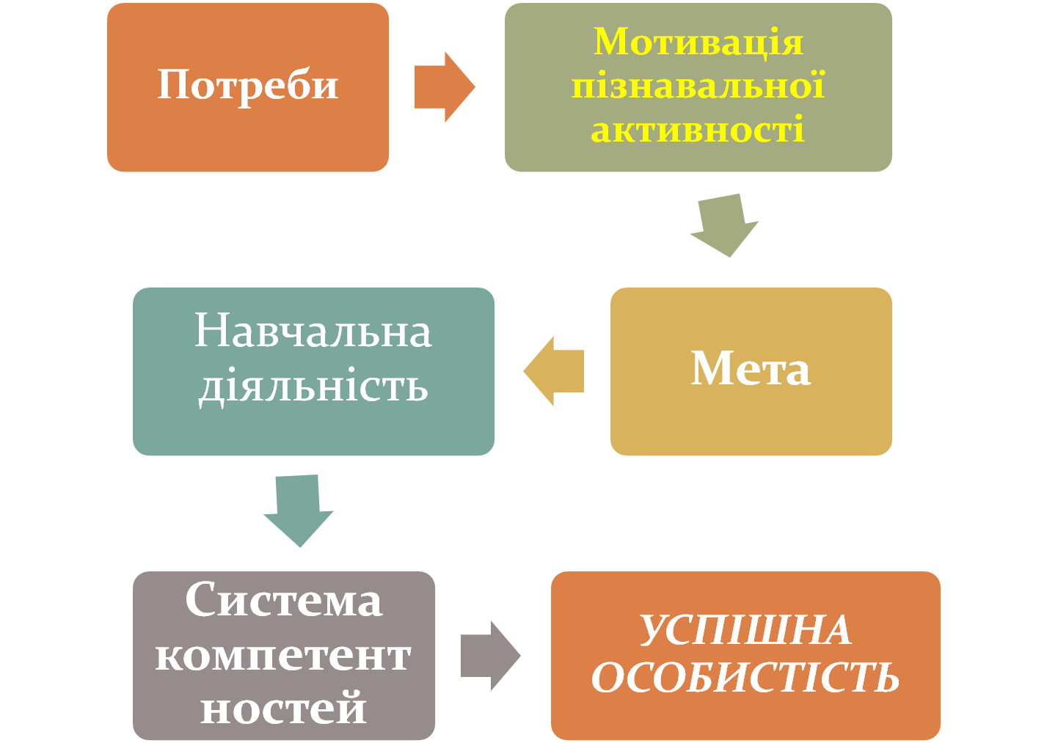

Сценарій сучасного уроку

Функції білків
Лариса Кононенко,
Лариса Холостенко,
старші викладачі Одеського обласного
інституту удосконалення вчителів
Цільова група:
- учні 9 класу (за новою програмою)

Тривалість:
- 90 хв

Мета:
- узагальнити і систематизувати знання про різноманітність білків та їх функцій в живій системі
розвивати вміння визначати специфічні функції білків, використовуючи інформаційно-комунікаційні технології; формувати навички проведення лабораторних досліджень функцій білків
формувати ключову компетентність ініціативності та підприємливості; розвивати лідерські якості

Операційні цілі (завдання):
Після закінчення уроку учень
знає
функції білків в живій системі
специфічність дії ферментів
розуміє
значення знань про функції білків у повсякденному житті
вміє
проводити лабораторні дослідження функцій білків
використовувати інформацію про функції білків під час досліджень
може
бути відповідальним у прийнятті особистого рішення
прогнозувати майбутні результати
працювати у групі, команді
шукати оптимальні шляхи вирішення проблеми
проявляти ініціативність, підприємливість та лідерські якості

Методи і техніки:
відстрочена загадка
джерело інформації
робота в групах
«Шерлок Холмс»
лабораторна робота

Обладнання:
- 5% розчин Н₂О_{2,} дистильована вода, піпетка, мікроскопи, предметне скло, пробірки, елодея, нирка ссавця, бульба картоплі (сира та варена)
- відеозапис досліду «Дія амілази»
- плакат із матеріалом для вправи «Відстрочена загадка» - портрети Іллі Мечникова та Пауля Ерліха, рисунок м’язів людини, рисунки пакувань пральних порошків, загальний план будови бактерії
- смайлики.

Допоміжні матеріали:
Додаток 1. Таблиця «Вміст білків в органах і тканинах»
Додаток 2. Таблиця «Функції білків»
Додаток 3. Текст виступу лікаря для прийому «Джерела інформації»
Додаток 4. Схема дії ферментів
Додаток 5. Протокол лабораторної роботи «Вивчення властивостей ферментів»
Додаток 6. Матеріал для домашнього завдання

Хід уроку
1. Вступна частина
1.1. Оголосіть учням девіз уроку «Per aspera ad Astra» та зачитайте вислів Лесі Українки з метою налаштування учнів до пізнавальної діяльності:
…Чи тільки терни на шляху знайду,
Чи стріну, може, де і квіт барвистий?
Чи до мети я певної дійду?
1.2. Зверніть увагу учнів на тему уроку та разом визначте деякі цілі уроку й заплануйте основні дії (дізнаємося про функції білків, спостерігатимемо хімічні явища, проводитимемо дослідження, пригадаємо правила роботи у групі, працюватимемо у групах. Лідери груп для виконання лабораторної роботи визначитимуться під час уроку, набираючи бонуси за плідну діяльність).
1.3. Запропонуйте вправу
Відстрочена загадка
Мета: розвиток творчої уяви учня та мотивація до діяльності.
Учитель пропонує загадку (або маловідомий, дивний факт), відгадку якої можна знайти на уроці під час опрацювання нового матеріалу. Текст візуалізований протягом уроку, так як відповіді будуть добиратися поступово (плакат чи слайд). Уважний учень отримає бонус за знайдену відгадку на певному етапі уроку.
Інформація для вправи «Відстрочена загадка»
1. На початку ХХ ст зіткнулися в гострій науковій полеміці дві теорії, дві школи - Іллі Мечникова та Пауля Ерліха. Цікаво, що непримиренні наукові суперники розділили в 1908 році Нобелівську премію з фізіології і медицини. Що ж їх примирило?
2. Сила м'яза пропорційна площі поперечного перерізу м'яза. Знані бодібілдери дотримуються спеціальної протеїнової дієти. Від чого ж залежить сила та витривалість м'яза?
3. На пакуваннях пральних порошків указують оптимальні температури для їх використання. Іноді до складу порошків входять ензими. Якою має бути оптимальна температура прання з використанням порошку з ензимами?
4. Вважається, що сеча без відповідних бактерій перетворювалась б у природі 3 млн років.

2. Основна частина
2.1. Зверніть увагу учнів на таблицю «Вміст білків в органах і тканинах» (Додаток 1), запропонуйте ознайомитися із даними таблиці та запитайте:
- У клітинах яких органів спостерігається високий вміст білків?
- У якому стані перебувають ці органи? Чи забезпечують дані органи ріст, розвиток організму? (високий вміст білків характерний для клітин, що перебувають у фізіологічно активному стані.)
- Назвіть функцію білків, яка забезпечує ці процеси? (структурна або будівельна функція)
2.2. Попросіть учнів за допомогою тексту підручника опрацювати першу функцію білків та виписати приклади білків, що її виконують у таблицю, яка буде наповнюватися протягом уроку (Додаток 2):
2.3. Роздайте учням матеріали з будь-якого джерела інформації та запропонуйте виконати вправу
Джерела інформації
Мета: активізація пізнавальної діяльності учня та формування вміння опрацьовувати додаткову інформацію.
Учитель роздає газети, журнали або пропонує певні сторінки internet-видань (якщо є можливість використовувати ІКТ), на яких розміщено інформацію, що стосується теми уроку. Учитель звертає увагу учнів на конкретну інформацію, наголошуючи на її важливість та значущість. Також можливо використовувати уривки із художньої та науково-популярної літератури (Додаток 3)
2.4. Запропонуйте учням відзначити білки, про які наголошує лікар та виписати назви і функції перелічених білків у таблицю (Додаток 2).
2.5. Запитайте в учнів:
- Тож яка функція об’єднує дані білки? (захисна)
- Із якою здатністю організму ця функція пов’язана? (з імунітетом)
2.6. Зверніть увагу учнів на плакат «Відстрочена загадка» та запитайте:
- Хто знайшов відгадку №1 та отримає перший бонус? (І.Мечников та П.Ерліх досліджували імунітет з різних сторін)
2.7. Попросіть учнів пригадати ще один білок крові з курсу біології 8 класу та назвати функцію, яку він виконує (гемоглобін виконує транспортну функцію). Результат занести до таблиці (Додаток 2).
2.8. Зверніться до учнів з пропозицією стати колегами майстра дедуктивного методу та виконати вправу
Шерлок Холмс (критичне читання)
Мета: використання джерела інформації, залучення до продуктивної творчої діяльності, комунікації в групі.
Об’єднайте учнів у групи. Кожній групі запропонуйте відповідний об’єм тексту підручника та обмеження у часі (2 хвилини) для складання питань. Питання мають охопити весь матеріал та врахувати найменші дрібниці. Потім попросіть переглянути невеличкі тексти всіх груп (1 хвилина), після чого учні мають відкласти підручник. По черзі групи ставлять питання своїм колегам із інших груп. У результаті роботи з текстом підручника, учні опрацьовують сигнальну, скоротливу (рухову), резервну та регуляторну функцію та одночасно кожен учень доповнює таблицю (Додаток 2). Також, уважні учні можуть отримати другий бонус. Зверніть увагу на плакат «Відстрочена загадка» (М’язові волокна збільшуються за рахунок інтенсивного синтезу актина і міозина, які забезпечують силу та витривалість м’язів)
2.9. Продемонструйте відеозапис досліду «Дія амілази» та обговоріть його:
- Пригадайте із курсів хімії та біології поняття «каталізатори» та «ферменти»
- Визначте біохімічні властивості амілази? (каталіз розщеплення вуглеводів)
- Які оптимальні умови дії амілази? (t ⁰ C ≈ 37-38 ⁰ C)
- Сформулюйте висновок та отримайте третій бонус? (ензими – ферменти, оптимальна t ⁰ C ≈ 37-38 ⁰ C)
- Які ще умови можуть обмежувати дії ферментів? Запропонуйте пригадати матеріал про травлення людини (пепсин діє при pH = 1,5-2,5, а трипсин - pH = 7-8)
2.10. Запишіть на дошці схему перетворення:
уреаза
Н₂N-CO- N Н₂ + Н₂O → CO₂ + 2NH₃
сечовина
- Зробіть висновок та отримайте четвертий бонус? (Якби не було бактерій, що здатні синтезувати уреазу, сеча, до складу якої входить сечовина, перетворювалася б у природі 3 млн років)
2.11. Продемонструйте схему дії ферментів (Додаток 4) та обговоріть її:
- У чому полягає специфічність дії ферментів? (Просторова структура активного центру ферменту відповідає хімічній будові сполук, що вступають у реакцію)
2.12. Запропонуйте доповнити таблицю «Функції білків» (Додаток 2).
2.13. Роздайте групам примірник Протоколу лабораторної роботи «Вивчення властивостей ферментів» (Додаток 5), проведіть інструктаж та налаштуйте учнів до виконання роботи у групі (визначте час на роботу – 6-7 хвилин, поясніть, що учні виконують експериментальну частину з допомогою лідерів, які визначилися за попередньо встановленими критеріями, спостерігають та самостійно заносять висновки у Протокол роботи), разом із лідерами роздайте групам необхідне обладнання. Після закінчення роботи, зберіть Протоколи для подальшого оцінювання.

3. Підсумкова частина
3.1. Згадайте девіз уроку. Наголосіть, що ми разом на уроці подолали тернистий шлях, і тільки таким чином можливо досягти успіху. Створені продукти нашої діяльності (матеріали Додатка 2 та Додатка 5).
3.2. Продемонструйте слайд на екрані або рисунки на дошці та роздайте кожному учневі матеріали домашнього завдання (Додаток 6) та надайте інструкцію до його виконання. Поясніть учням, що дані зображення логічно пов’язані:
Інструкція
- уважно розгляньте малюнки та установіть зв'язок між ними;
- виконайте завдання;
- використайте матеріал даного уроку, набуті знання з курсу «Географія України» та скористайтеся додатковими джерелами інформації;
- результати роботи надайте у будь-якій із форм: презентація, розповідь, плакат, художній твір, інсценівка, тощо;
- доповніть таблицю «Функції білків» (за бажанням).
3.3. Проведіть рефлексію. Запропонуйте учням визначити один із смайликів, який відображає їх теперішній настрій, та помістити його у валізку. За бажанням учні можуть висловити коментарі або пояснити свій вибір.

Додаток 1

Таблиця «Вміст білків в органах і тканинах»

Орган, тканина | Вміст білків (%; перерахунок на сиру масу)
Мозок | 7
Жирова тканина | 6
Легені | 12-15
Серце | 16-18
Корінь | 0,5-3
Насіння | 10-13
Листок | 1-3
Стебло | 1,5-3
Овочі, фрукти | 0,3-1,6

Додаток 2

Таблиця «Функції білків»

Для кожного учня на початку уроку роздається не заповнений каркас таблиці на аркуші А4. Учні обов’язково записують функції, а кількість прикладів білків, що виконують дану функцію може бути різною (за потребою учня)

Білок | Функція

В кінці уроку таблиця може мати такий вигляд:

Білок | Функція
Структурна (будівельна) функція
Колаген | Входить до складу хрящів
Еластин | Входить до складу зв’язок
Кератин | Входить до складу волосся, кігтів...
Фіброїн | Входить до складу шовкових ниток та павутини
Захисна функція
Імуноглобулін (антитіло) | Знешкоджує антигени
Інтерферон | Пригнічує життєдіяльність та розмноження вірусів
Лізоцим | Знешкодження хвороботворних агентів
Тромбопластин, тромбін та фібрин | Утворення тромбів (згортання крові)
Транспортна
Гемоглобін | Транспорт газів (дихання)
Сигнальна
Глікопротеїди | Забезпечують подразливість клітин
Рухова та скоротлива
Актин і міозин | Скорочення м’язових волокон
Тубулін | Рухи джгутиків, війок
Ферментативна
Амілаза, уреаза, пепсин, трипсин | Каталіз біохімічних процесів

Одним із домашніх завдань, буде запропоновано учням доповнити таблицю (за бажанням). Як варіант:

Осеїн | забезпечує еластичність і гнучкість кісток
Родопсин | Сигнальна функція
Інсулін | Регуляторна функція (рівень глюкози в крові)
Клейковина | Запасаюча функція у зернах злакових
....... | ........

Додаток 3

Приклад тексту для прийому «Джерела інформації»

Виступ лікаря

… Є дуже важлива функція білків, яка здійснюється в основному за участю білків
g-глобулінів, з якими пов’язані імунні реакції організму. Імуноглобуліни (антитіла), які утворюються в організмі при несприятливій дії на нього різних факторів (антигенів - хвороботворних бактерій, вірусів, токсинів), мають білкову природу. Зв’язуючись з мікроорганізмами чи токсинами, вони інактивують їх, гальмують патогенну дію і знешкоджують токсичні продукти. На основі інтерферонів створюються лікувальні противірусні препарати. Відомо ряд інших процесів, в яких білки також виконують дану важливу функцію, наприклад у процесах зсідання крові (тромбопластин, тромбін, фібрин), оберігаючи організм від надмірної втрати її при різних травмах. Лізоцим, який міститься в слині та слізній рідині знешкоджує різні хвороботворні агенти…

Додаток 4
Схема дії ферментів, що ілюструє гіпотезу Фішера

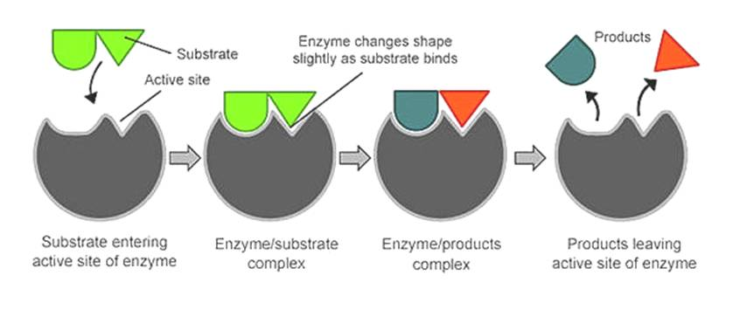
Субстрат наближається до активного центру ферменту →субстрат в активному центрі, де відбувається перебудова молекул, що призводить до утворення продуктів →продукти покидають активний центр

Додаток 5

Протокол лабораторної роботи «Вивчення властивостей ферментів»

Тема: Вивчення властивостей ферментів.

Мета роботи: з’ясувати каталітичну функцію ферментів та виявити сутність денатурації.

Матеріали та обладнання: 5% розчин Н₂О_{2,} дистильована вода, піпетка, мікроскопи, предметне скло, пробірки, елодея, нирка ссавця, бульба картоплі (сира та варена)

Додаткова інформація: Катала́за (від грец. καταλύω — «руйную») — фермент що розкладає гідроген пероксид на воду та молекулярний кисень:
2 Н₂О₂ = 2 Н₂О + О₂,
Каталаза міститься у клітинах майже усіх організмів, не виявлено її тільки у клітинах деяких анаеробних мікроорганізмів. Каталаза - один із найбільш активних ферментів, молекула якого розкладає за одну секунду 6 млн.молекл гідроген пероксиду. Саме за інтенсивністю виділення з тканин кисню можна судити про активність каталази.
Активність каталази, як і інших білкових молекул залежить від температури. У лужному чи кислому середовищі активність каталази знижується.

Хід роботи
1.Помістіть у першу пробірку кілька шматочків сирої картоплі, у другу - стільки ж вареної. В обидві пробірки долийте по 5 мл Н₂О₂.
Що спостерігаєте у першій пробірці? У другій пробірці? Зробіть відповідні висновки та запишіть у Протокол.
2. Зрізи сирої бульби картоплі, нирки ссавця та листочка елодеї помістіть на предметне скло. З одного боку піпеткою капнути дистильовану воду, а з іншого - Н₂О_{2.} Опишіть та поясніть, що і чому спостерігаєте.
3.Оформити протокол лабораторної роботи та здати на перевірку.

Додаток 6

Матеріал для домашнього завдання

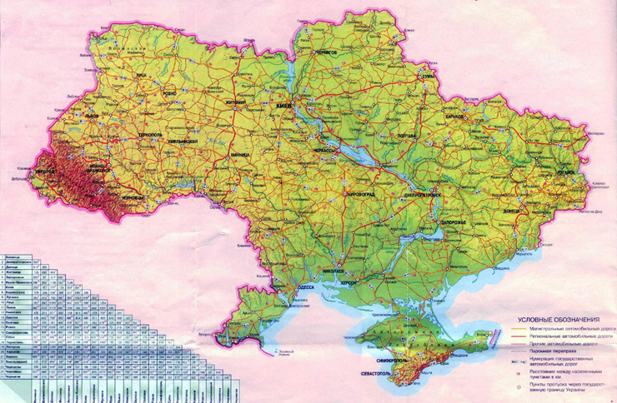
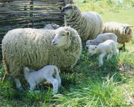 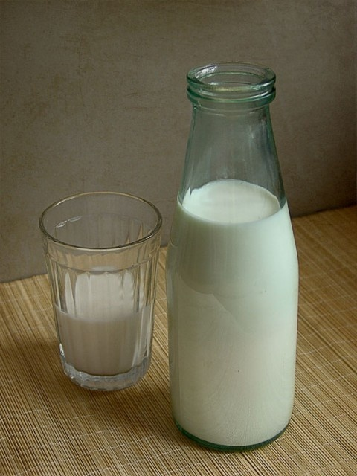 ? 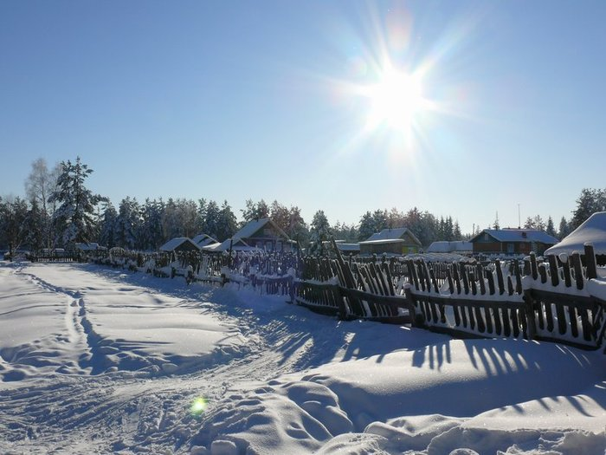
Завданння до малюнків:
- Визначте, який білок може ховатися за знаком питання.
- Який продукт харчування з’явився в результаті використання даного білка?
- Які галузі промисловості доцільно розвивати на даних територіях і чому?
- Які національні страви, до складу яких входить продукт, виготовлений за допомогою даного білка, Ви запропонуєте туристам у своїх закладах харчування?
- В яких країнах світу можуть запропонувати Вам скуштувати страви з додаванням даного продукту?

